TOREK, 7. 4. 2020
Dobro jutro. 
Vesela sem, da mi tako pridno (s pomočjo staršev) pošiljate svoje izdelke in video posnetke govornih nastopov. Vsi, ki ste govorni nastop za slovenščino opravili, lahko začnete z nalogo za SPO (nekateri ste tudi to že opravili).
Pa začnimo z današnjimi nalogami.
Matematika – PISNO SEŠTEVANJE

Včeraj si spoznal/-a, kako pisno seštevamo do 100. Danes bomo ponovili.
- Pripravi zvezek za matematiko in z rdečo napiši naslov Pisno seštevanje do 100.
- Prepiši spodnjo vajo, račune sproti rešuj.

- Sedaj pa pripravi še RJI 2. del in reši stran 51 ZGORAJ.

Slovenščina

Tema: H. Ch. Andersen - Palčica
- Prejšnji teden si zvedel/-a kar precej o življenju danskega pisatelja H. C. Andersena.
- Nekaj njegovih pravljic smo že brali in se o njih pogovarjali, danes dodajamo še eno.

- Najprej pa razmisli: - Ali si že slišal/-a za Palčico?
- Kaj misliš, kako velika je?
- S čim se premika naokrog?

- Zdaj pa pripravi BERILO in preberi odlomek pravljice Palčica
na straneh 82, 83 in 84.

- Najprej odlomek pravljice preberi tiho, potem še glasno.
Med branjem bodi pozoren/-na na ločila.

- Ali te zanima, kako se je pravljica začela? Kako se nadaljuje?

- Poslušaj celo pravljico na povezavi:
https://youtu.be/N-T3tvXOEiU

- Če želiš, si lahko ogledaš še risanko:
https://www.youtube.com/watch?v=miOv9pd0yNw
Šport -5 X 5

Pred teboj so različne naloge za razvijanje vzdržljivosti, moči, ravnotežja in raztezanja. Izberi si 5 poljubnih vaj iz posamezne skupine (vzdržljivost, moč, prosti čas, ravnotežje, raztezanje).
V sredo, ko imamo spet šport, si boš izbral novih 5 vaj in v četrtek spet 5 novih vaj. Lahko pa se odločiš, da telovadiš vsak dan.
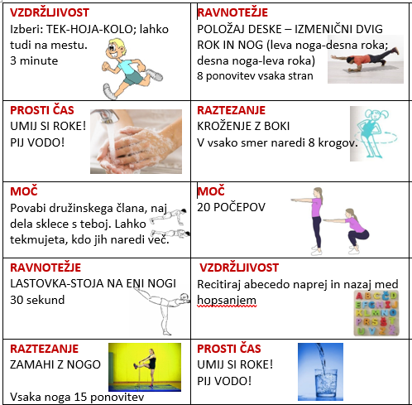
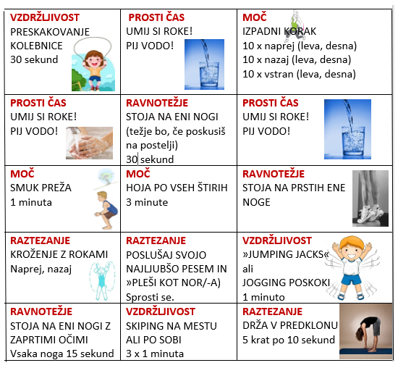

Angleščina

Angleščina te čaka na spletni strani učiteljice Marje http://marjab.splet.arnes.si/

GUM – Tema: Muzikantska

Prejšnje ure si prepeval/-a slovenske ljudske pesmi, za danes pa sem pripravila pesem Muzikantska, ki pa ni ljudska. To pomeni, da je avtor znan. Taki pesmi rečemo umetna pesem. Tako besedilo kot tudi melodijo je napisal Janez Bitenc.

- Prisluhni pesmi na zvočnem posnetku, ki ga prilagam v »sosednjem« dokumentu in zraven zapoj.
Prilagam besedilo pesmi. Prepiši ga v zvezek za GUM (ali nalepi).

MUZIKANTSKA
Janez Bitenc

Tra, ra, ra, ra,  tra, ra, ra,  godba v goste je prišla.  Muzikanti, veseljaki,  sami krepki so možaki.  Miha na činele igra,  Štef po bobnu ropota.  TO JE ZA DANES VSE!!! SE BEREMO SPET JUTRI. | Bam, br, bam, bam,  bam, br, bam,  kdor želi, naj pride k nam.  Ta, ki pridno je polento,  v godbi bo igral trobento.  Kdor bo pihal v bombardon,  bo zaslužil en bonbon.   | Bumstadrija,  bumstadra,  kdor uči se, ta pa zna.  Godba se je pomladila,  nove godce je dobila.  Zdaj pozor in ena, dva,  naša godba vam igra.

